Тест-план приложения «Гвинт»
Данный документ представляет собой приложение к основному документу проекта. Здесь описано тестирование основных функций приложения на их соответствие требованиям.
Со всем списком выполненных и зафиксированных тестов можно ознакомиться ниже:
Тест №1. Запуск приложения и главное меню
Шаги:
- Установить APK на устройство или запустить эмулятор (API 24+).
- Открыть приложение.
- Дождаться загрузки главного меню.
Скриншот: 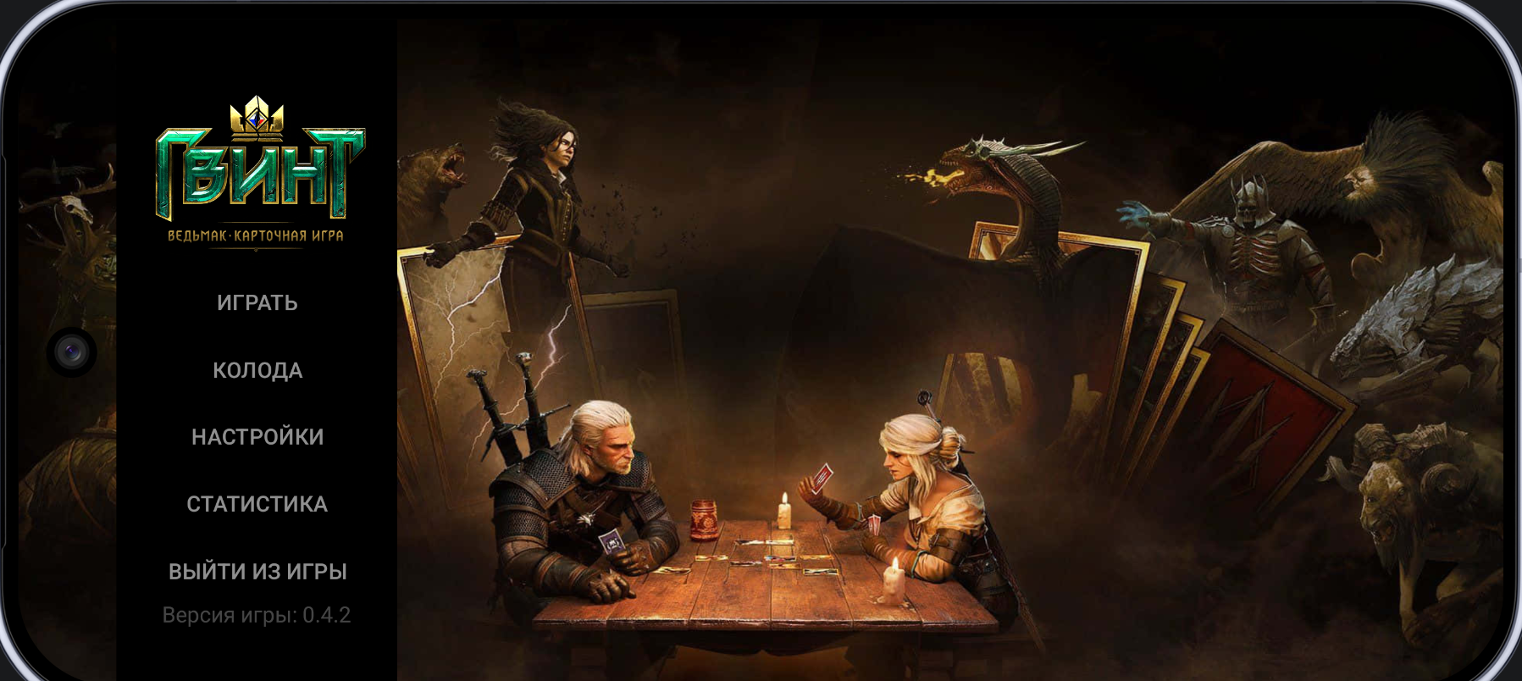
Ожидаемый результат: открывается экран главного меню с кнопками «ИГРАТЬ», «КОЛОДА», «НАСТРОЙКИ», «СТАТИСТИКА», «ВЫЙТИ ИЗ ИГРЫ». Фоновая музыка играет, версия отображается внизу.
Фактический результат: полностью соответствует ожидаемому.

Тест №2. Открытие редактора колоды и добавление карты
Шаги:
- В главном меню нажать «КОЛОДА».
- Дождаться загрузки экрана.
- Нажать на любую карту в левой панели (например, «Геральт»).
Скриншот: 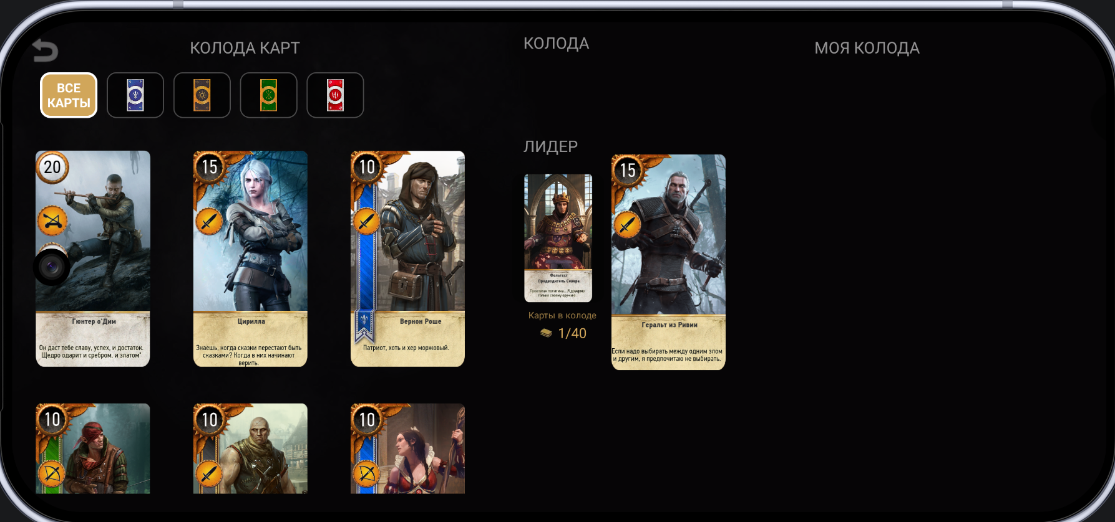
Ожидаемый результат: Карта перемещается в правую панель «МОЯ КОЛОДА». Счётчик карт увеличивается.
Фактический результат: полностью соответствует ожидаемому.
Тест №3. Удаление карты из колоды
Шаги:
- На экране колоды нажать на карту в правой панели (в колоде).
- Дождаться обновления.
Скриншот: 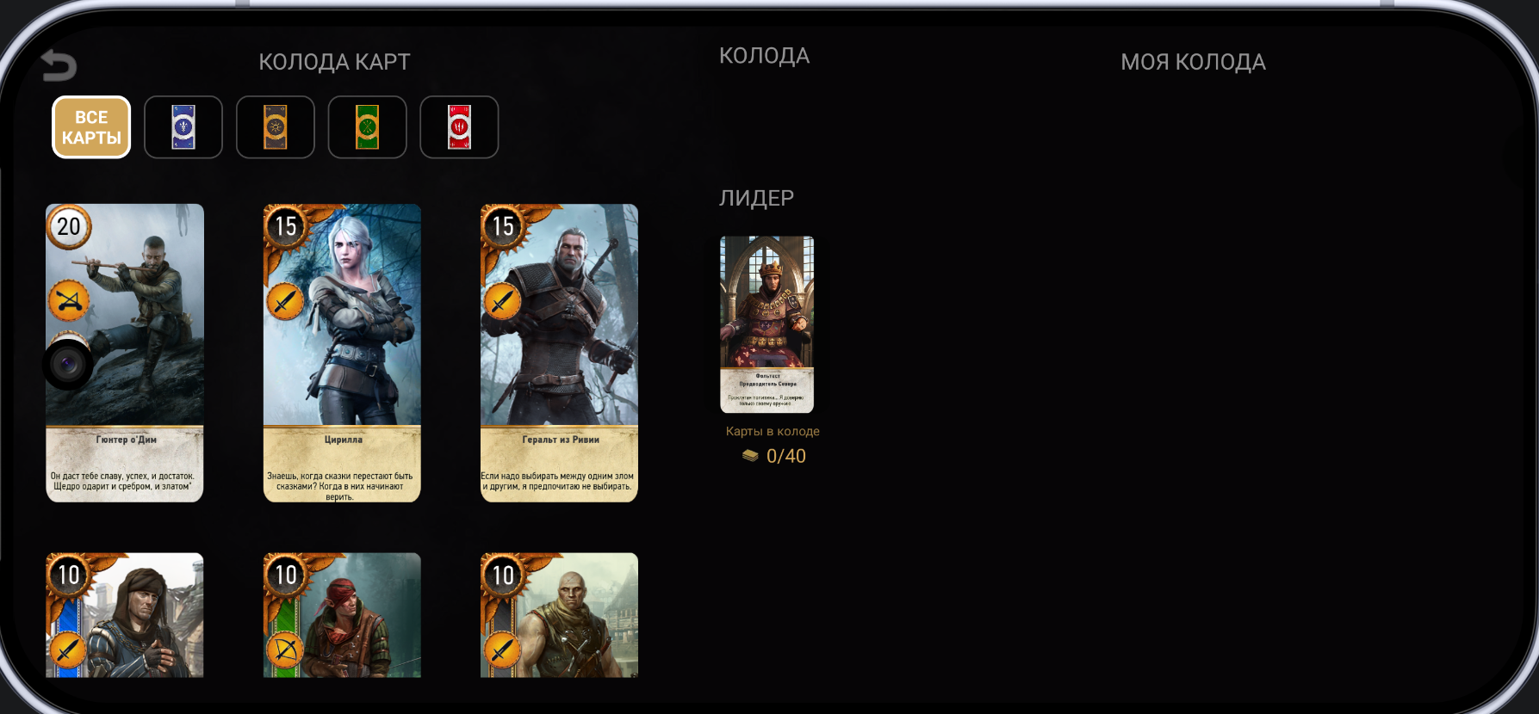
Ожидаемый результат: Карта возвращается в левую панель, счётчик колоды уменьшается.
Фактический результат: полностью соответствует ожидаемому.

Тест №4. Фильтрация карт по фракциям
Шаги:
- На экране колоды нажать на иконку фракции (например, «Чудовища»).
- Проверить список карт.
Скриншот: 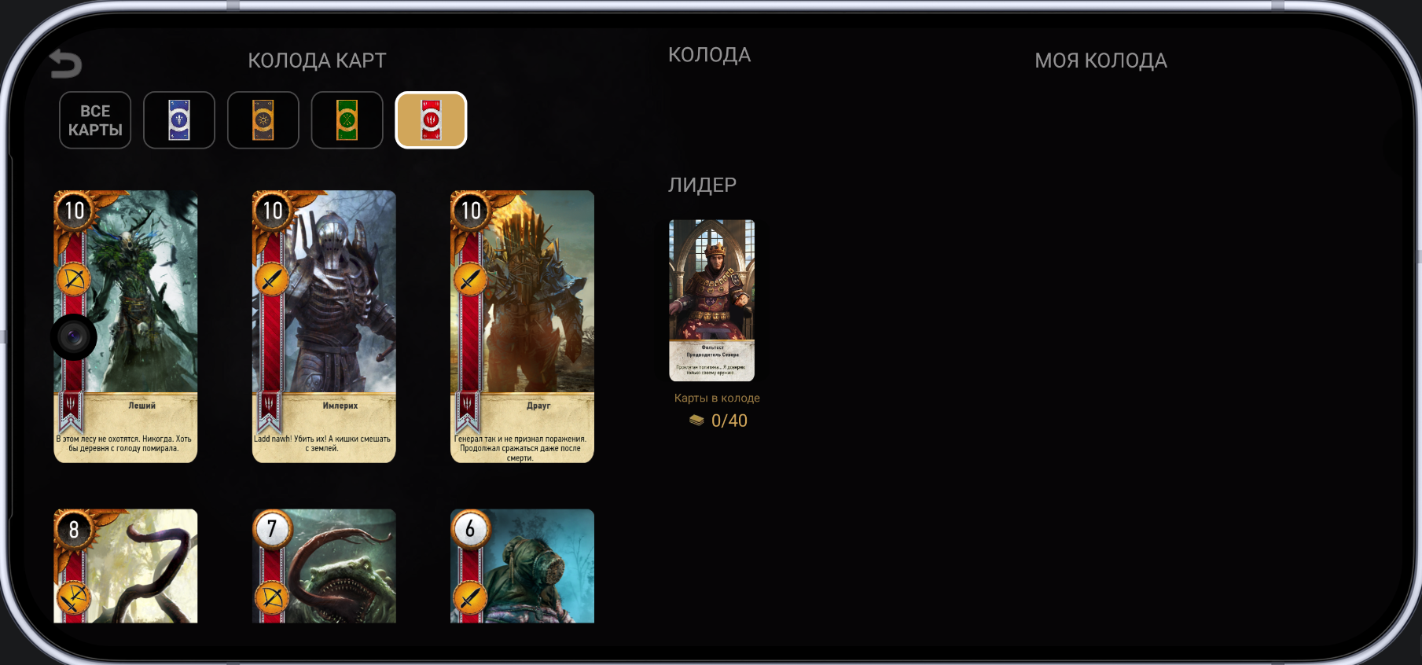
Ожидаемый результат: В левой панели отображаются только карты выбранной фракции. Кнопка фильтра подсвечена.
Фактический результат: полностью соответствует ожидаемому.

Тест №5. Выбор лидера
Шаги:
- На экране колоды нажать на блок лидера (по центру).
- В открывшемся диалоге выбрать лидера (например, «Эредин»).
- Закрыть диалог.
Скриншот: 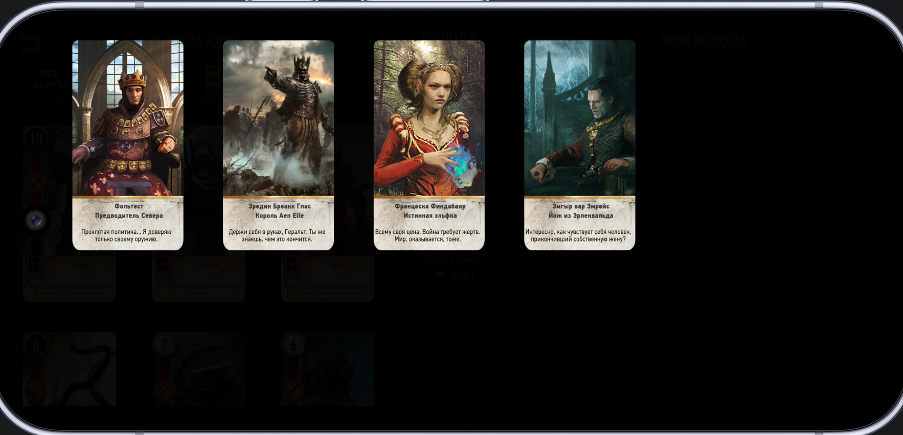
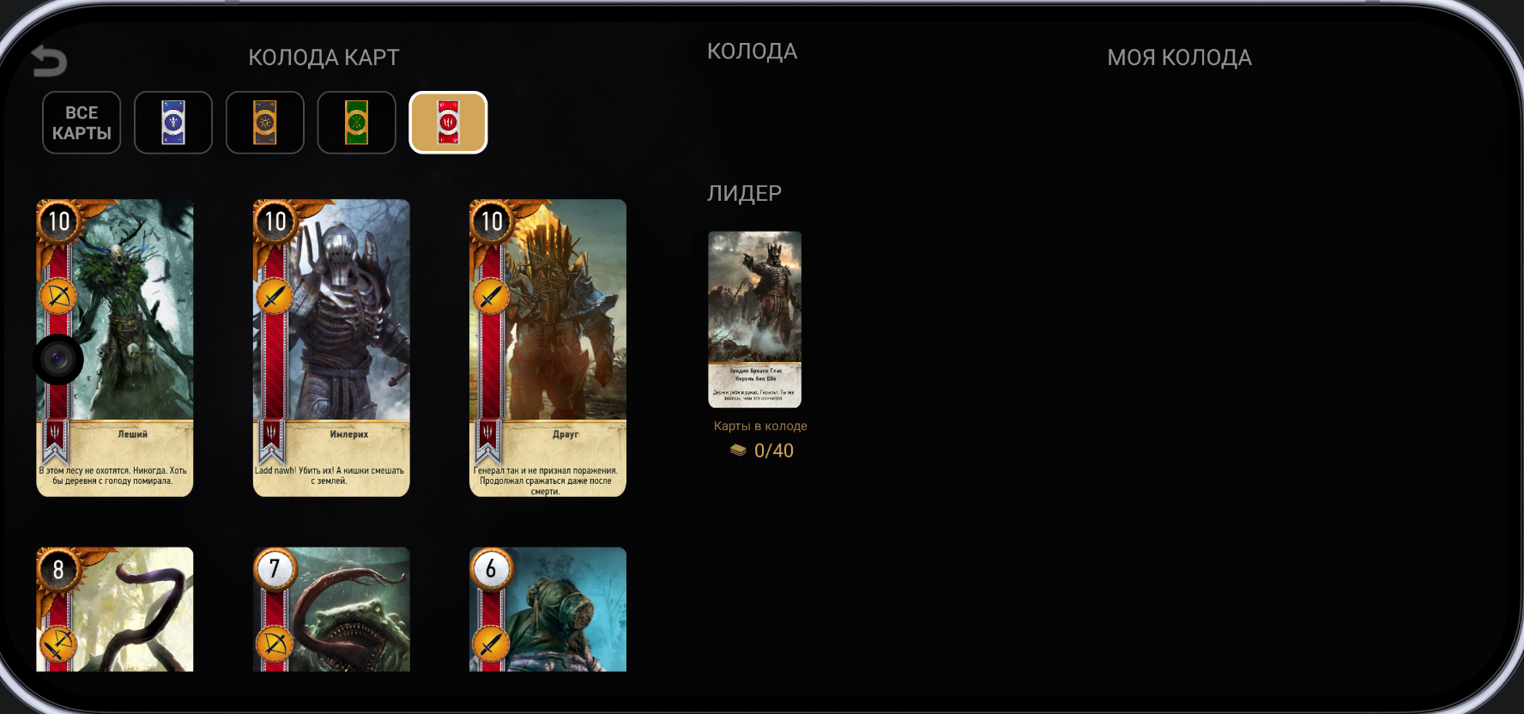
Ожидаемый результат: Выбранный лидер отображается в блоке лидера на экране колоды.
Фактический результат: полностью соответствует ожидаемому.

Тест №6. Выбор режима игры
Шаги:
- В главном меню нажать «ИГРАТЬ».
- Дождаться экрана выбора режима.
Скриншот: 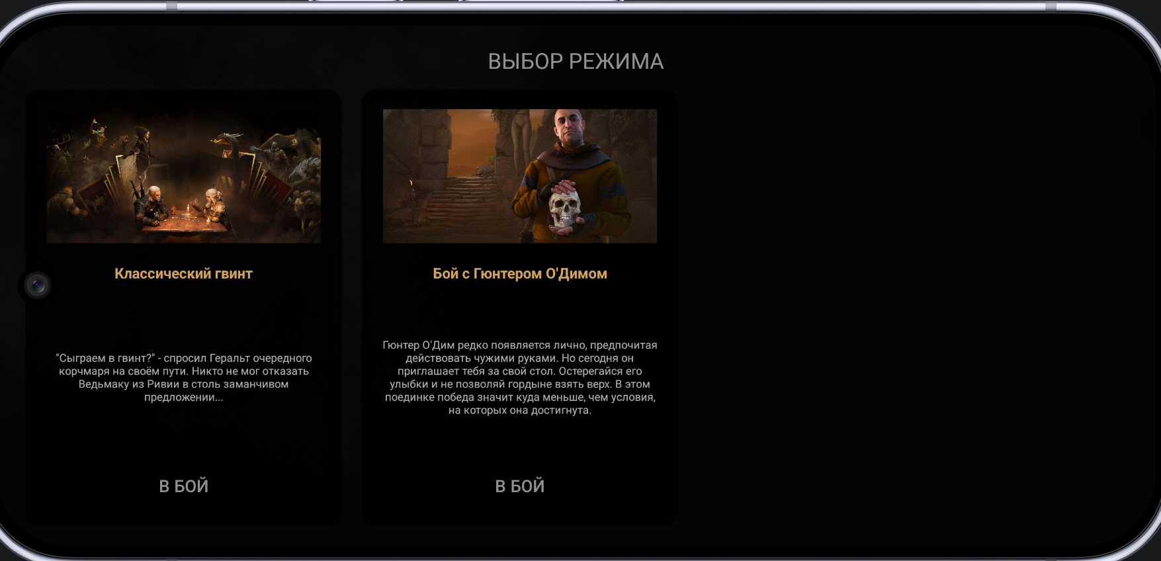
Ожидаемый результат: отображаются карточки «Классический гвинт» и «Бой с Гюнтером О'Димом» с кнопками «В БОЙ».
Фактический результат: полностью соответствует ожидаемому.

Тест №7. Начало классического сражения и стартовая рука
Шаги:
- Собрать колоду из не менее чем 10 карт.
- На экране выбора режима нажать «В БОЙ» на карточке «Классический гвинт».
- Дождаться загрузки боя и открытия диалога стартовой руки.
Скриншот: 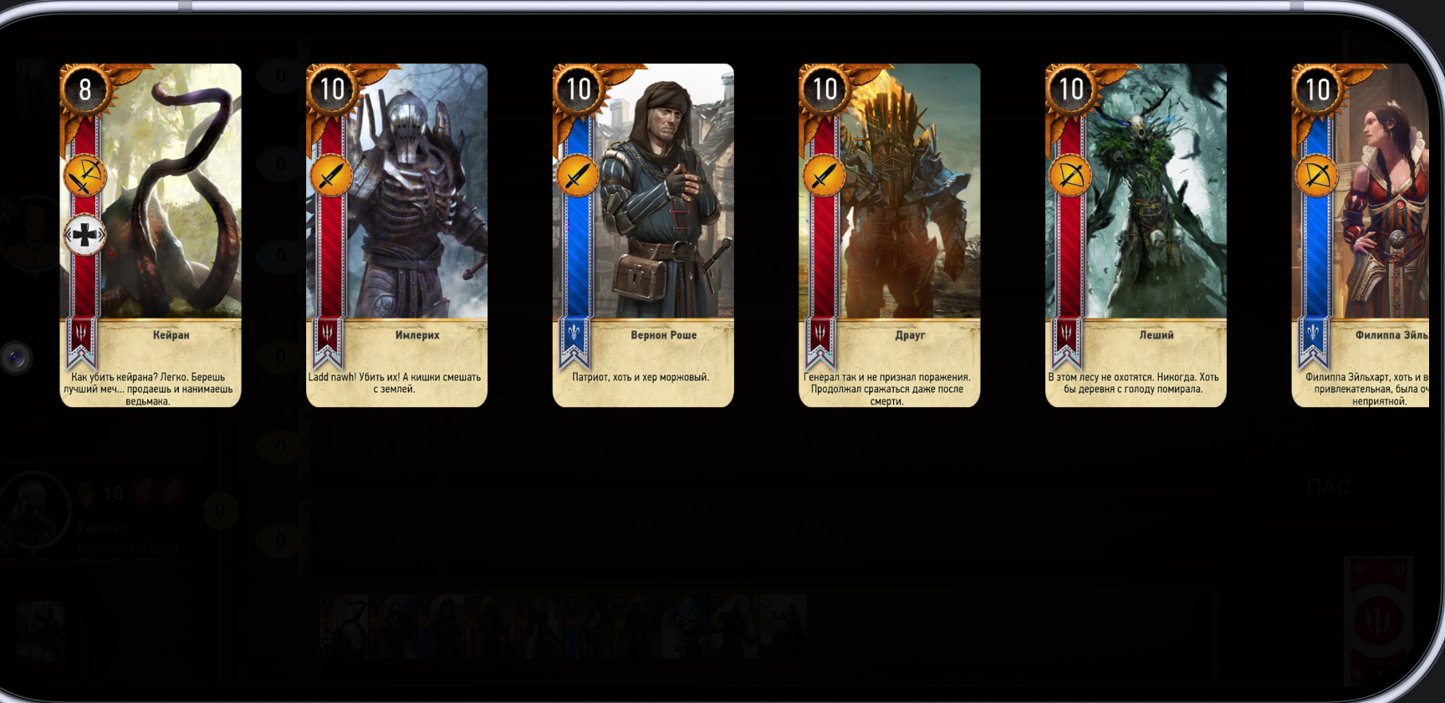
Ожидаемый результат: открывается экран сражения. В руке 10 карт. Показан диалог муллигана.
Фактический результат: полностью соответствует ожидаемому.

Тест №8. Муллиган (замена карты)
Шаги:
- В диалоге стартовой руки нажать на карту для замены.
- Повторить 3 раза.
- Попробовать заменить четвёртую карту.
Скриншот: 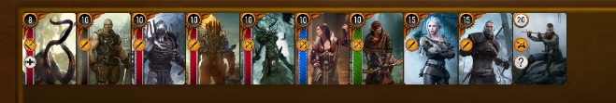
Ожидаемый результат: после трёх замен диалог закрывается автоматически. Четвёртая замена невозможна.
Фактический результат: полностью соответствует ожидаемому.

Тест №9. Розыгрыш карты из руки на поле
Шаги:
- В сражении дважды кликнуть по карте в руке (например, «Геральт»).
- Дождаться анимации.
Скриншот:
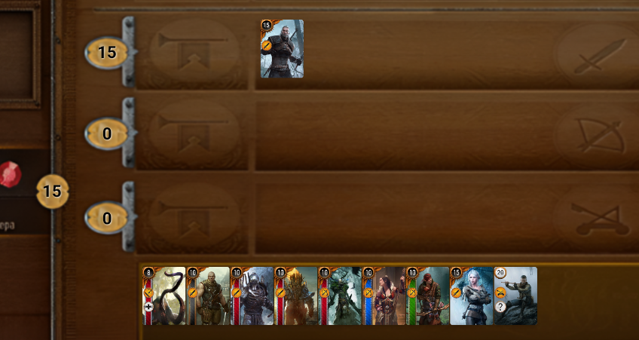
Ожидаемый результат: Карта исчезает из руки, появляется в соответствующем ряду на поле. Счёт ряда и общий счёт обновляются.
Фактический результат: полностью соответствует ожидаемому.
Тест №10. Розыгрыш карты с выбором ряда
Шаги:
- Дважды кликнуть по карте с нефиксированным рядом (например, «Чучело»).
- Выбрать ряд (например, ближний).
Скриншот: 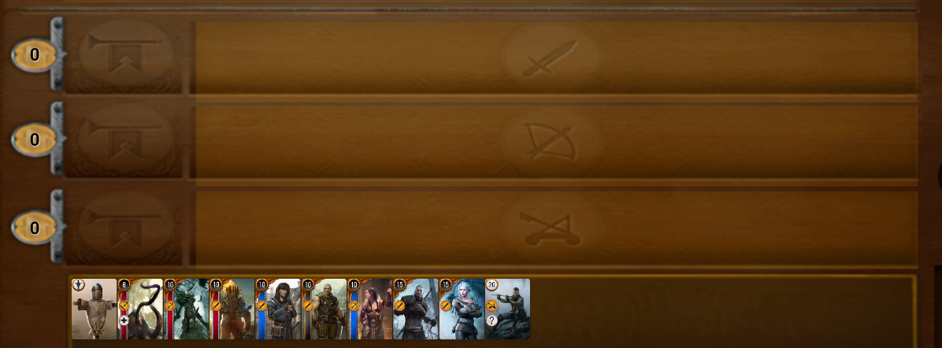
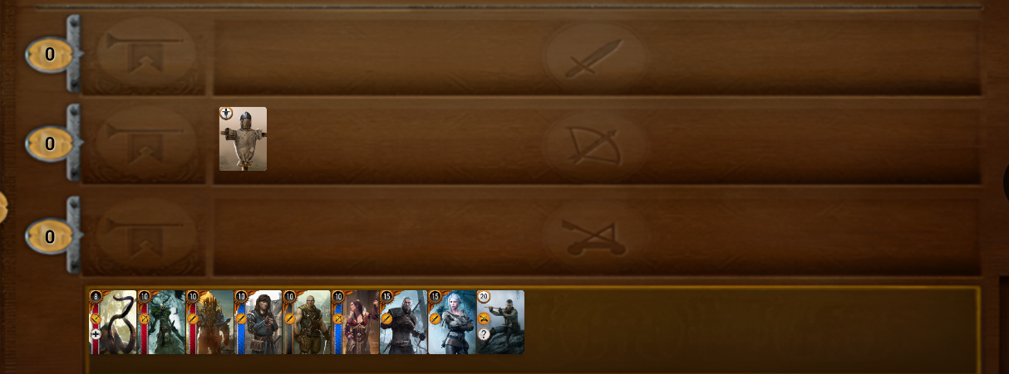
Ожидаемый результат: появляются кнопки выбора ряда. После выбора карта размещается в выбранном ряду.
Фактический результат: полностью соответствует ожидаемому.

Тест №11. Активация способности лидера
Шаги:
- В сражении дважды кликнуть по карте лидера слева.
- Дождаться эффекта.
Скриншот:
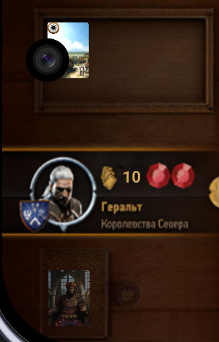
Ожидаемый результат: Способность лидера срабатывает (например, «Ясное небо» снимает погоду). Карта лидера затемняется. Повторная активация невозможна.
Фактический результат: полностью соответствует ожидаемому.

Тест №12. Пас игрока
Шаги:
- В сражении нажать кнопку «ПАС».
- Дождаться сообщения.
Скриншот:
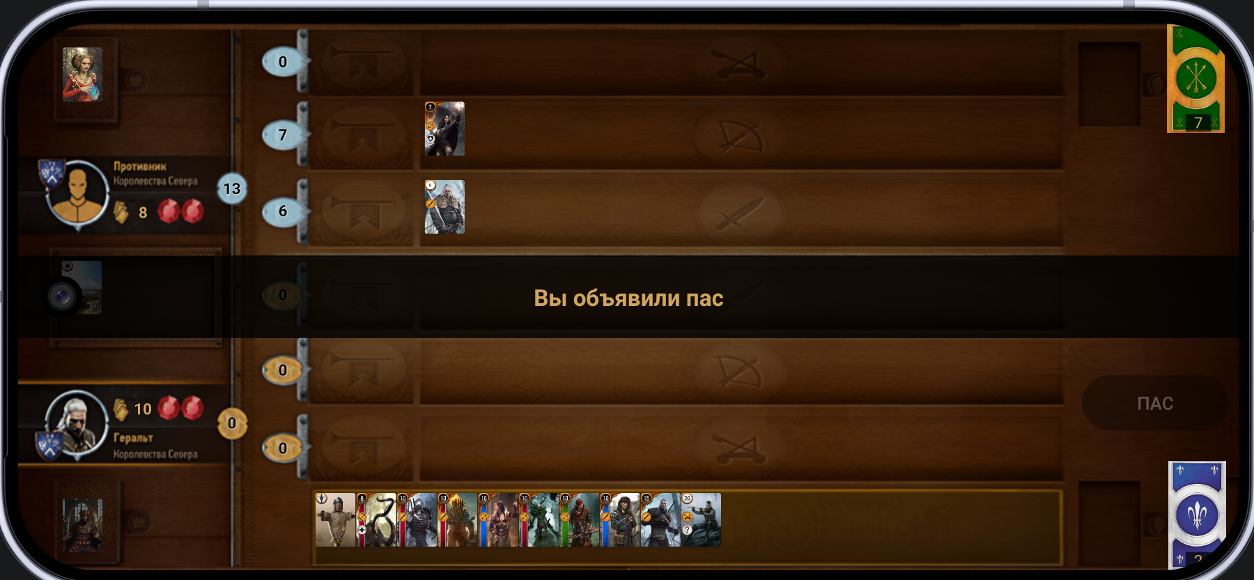
Ожидаемый результат: появляется сообщение «Вы объявили пас». Кнопка «ПАС» становится неактивной. Ход переходит противнику.
Фактический результат: полностью соответствует ожидаемому.

Тест №13. Погодный эффект (Мороз)
Шаги:
- Дважды кликнуть по карте погоды «Мороз» в руке.
- Дождаться активации.
Скриншот:
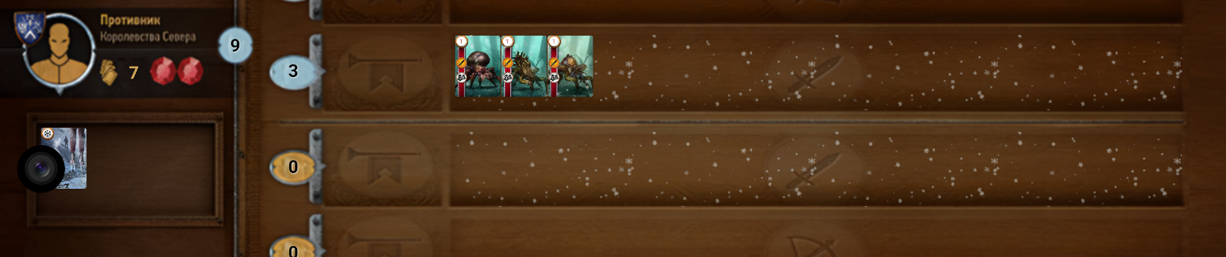
Ожидаемый результат: В зоне погоды появляется карта «Мороз». На ближних рядах обоих игроков отображается снежный эффект. Сила обычных карт в ближнем ряду становится равной 1. Карты-герои не меняются.
Фактический результат: полностью соответствует ожидаемому.

Тест №14. Просмотр карты (долгое нажатие)
Шаги:
- Зажать любую карту в руке или на поле.
- В открывшемся диалоге нажать на карту один раз.
Скриншот:
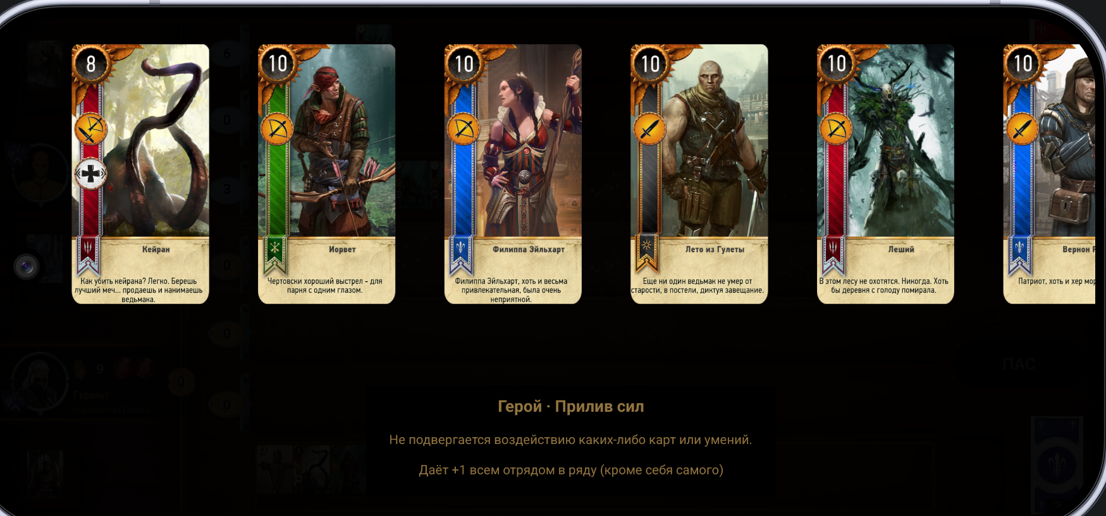
Ожидаемый результат: открывается диалог с увеличенным изображением карты. После нажатия отображается название и описание способности.
Фактический результат: полностью соответствует ожидаемому.

Тест №15. Завершение партии и статистика
Шаги:
- Сыграть партию до двух побед одной из сторон.
- Дождаться экрана окончания.
- Вернуться в главное меню и открыть «СТАТИСТИКА».
Скриншот:
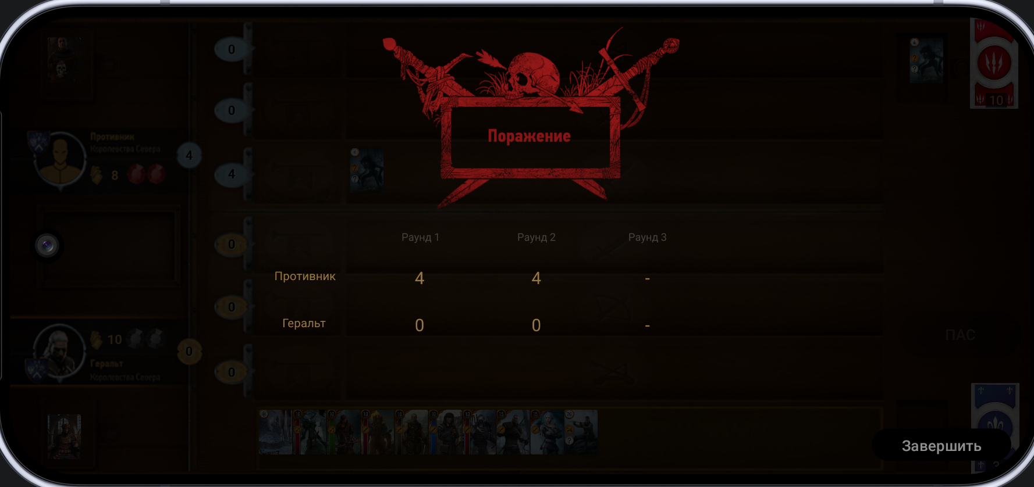
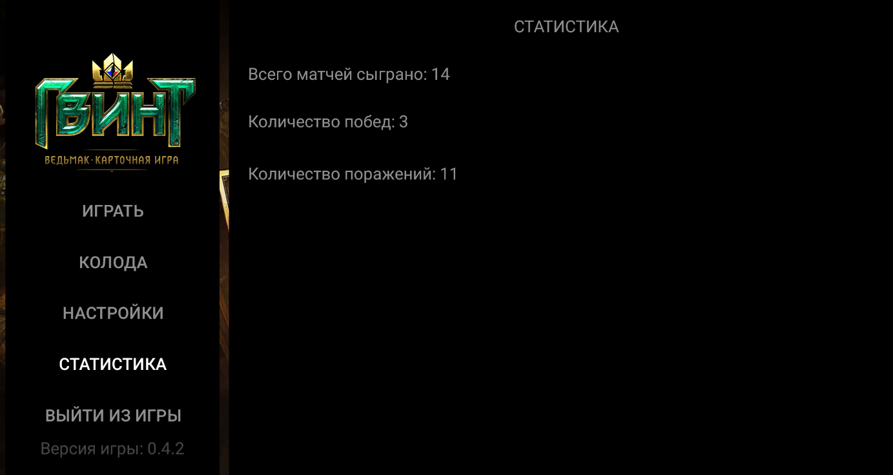
Ожидаемый результат: на экране окончания отображается логотип победы/поражения и счёт по раундам. В статистике увеличивается счётчик игр и побед/поражений.
Фактический результат: полностью соответствует ожидаемому.

